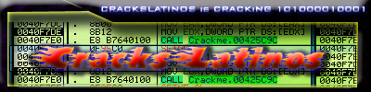

CracksLatinoS! 2006
-* UnPackMe_VBOWatch Protector 2.0 *-

Programa | UnPackMe_VBOWatch Protector 2.0
Download | FTP de Ricardo
Descripción | UnPackMe del concurso 108 nivel3
Herramientas | OllyDbg 1.10 + ImpREC 1.6f + PEiD 0.94 + RDG Packer Detector 0.64 BETA
Dificultad | Muy fácil
Compresor/Compilador
Protección | Archivo empaketado
Objetivos | Desempacar a mano
Cracker | SyXe'05 Fecha: 03/11/06
Tutorial nº | 3ª solución de un concurso

-** Introduccion **-

Hola a todos los CracksLatinos!

Un saludo a todos ellos, en esta ocasión nos volvemos a ver las caras para tratar de solucionar un concurso, se trata del con curso108 N3, y es un UnPackMe empaquetado con VBO Watch Protection v2.0, un packer que jamás antes vi, por lo que no tengo mucho que decir acerca de él. Todo ello lo iremos viendo sobre la marcha a lo largo del tutorial :D

-** Explorando el objetivo **-

Lo primero que debemos hacer como todo buen cracker ordenado es abrir el ejecutable protegido "UnPackMe_VBOWatch Protector 2.0.exe" en un analizador de archivos tipo PeiD o RDG Packer Detector. En este caso probamos con PEiD 0.94 y nos dice esto:

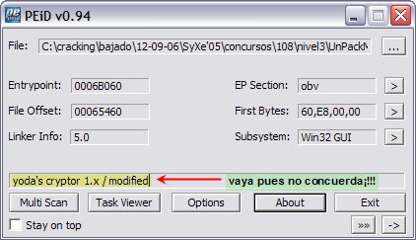

Miramos con RDG Packer Detector v0.6.4 BETA y nos dice:

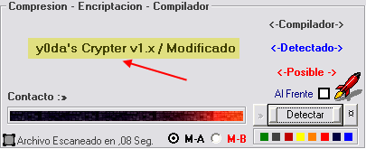
Ambos analizadores sacan lo mismo, si lo paso al modo M-B me dice "NADA", pero si miramos los objetivos de este nivel 108 veríamos esto:

3) Desempakar VBO watch

Bueno ante las dudas nos fiaremos de Ricardo que fue quien envió el concurso y allí dice que es "VBO watch" en cualquier caso pasamos al atake YA, jeje..

-** Desempacando **-

Cerramos ambos analizadores y nos abrimos un Ollydbg con los siguientes plugins:

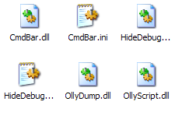
Esperemos que sean suficientes, si hiciera falta alguno más pues lo colocaremos sobre la marcha.

Abrimos un Olly y queda el packer detenido en el EP:

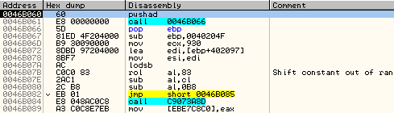
Traceamos una sola línea con F7/F8 para que se ejecute el PUSHAD y miramos en la ventanita de registros, se puede ver que ESP está de color ROJO, esto es porque tras el PUSHAD se modificó, entonces lo seleccionamos y picamos con el botón derechosobre él y en el menú emergente le damos a "Follow in Dump"

Hecho esto vamos a la ventanita dump y seleccionamos los 4 bytes que quedaron a la vista (los de ESP) y le ponemos un HBP on Memory Access, primero configuramos Olly para que no se detenga en ninguna excepción:

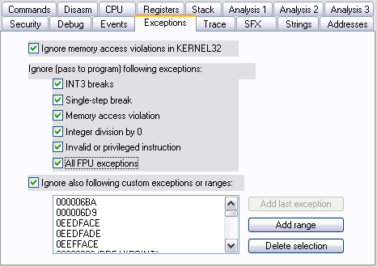
Así si ocurre alguna excepción Olly mismo la pasará sin darnos el control a nosotros, y no olvidar poner el HBP on Access en ESP:

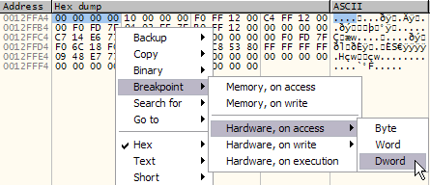

Ahora doy RUN y Olly se detiene aquí:

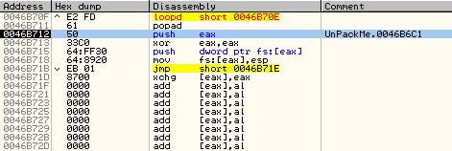
Se ve el típico POPAD y luego unas líneas , las vamos traceando con F8 mismo ya que no influye hacerlo con F7 u F8 puesto que no hay ningún CALL entre ellas, lo que hace es instalar un manejador de excepciones (SEH) que podemos ver en la zona de pila (stack):

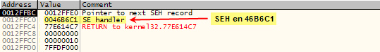
Luego el siguiente JMP nos pone en una zona llena de 00s que por su puesto es zona inválida y que no podrá ejecutar, para qué hace esto? Bien sencillo, para generar una excepción ACCESS_VIOLATION y el SEH tome el control, puesto que nos dejó aquí:

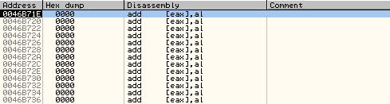

así que ponemos un BP al inicio del mismo:

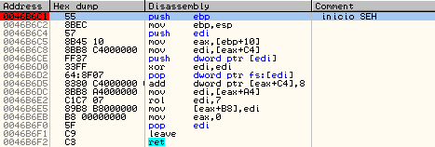

Apretamos F9 y estamos ahí:

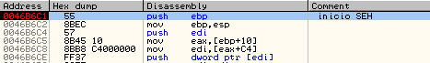

Si traceamos desde aquí veremos cómo saltará a la librería ntdll.dll de sistema, y si continuamos haviéndolo llegará un momento en que llegamos a la llamada a la ZwContinue:

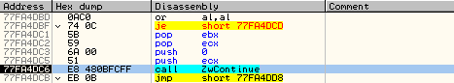
A partir de aquí tenemos como mínimo dos opciones, una sería seguir la excepción traceando, esto tiene el inconveniente de que llegará un momento en que no la podremos seguir desde Olly pues salta a ring0, primero saltará a:

77F65913 > B8 20000000 mov eax,20
77F65918 BA 0003FE7F mov edx,7FFE0300
77F6591D FFD2 call edx
77F6591F C2 0800 ret 8

Y ese CALL EDX nos deja aquí:

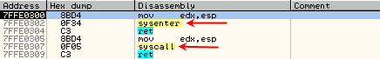
Ese SYSENTER no se puede seguir con Olly puesto que salta a ring0 donde Olly no tiene privilegios, entonces podríamos poner UN BPM en la sección de código del programa para retornar allí una vez deje de ejecutar código en ring0, pero hay algo más interesante y es que estando parados aqui:

Si mirábamos al Dumo veíamos estos valores:
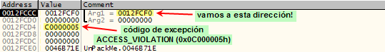
Hacemos un "Follow in dump" a la dirección de Arg1 en este caso 0x12FCF0 y allí hacemos un pequeño scroll hacia abajo para ver esto:

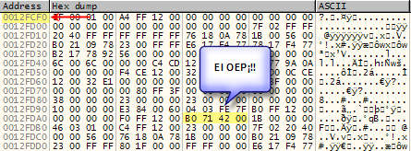
Ese 4271B0 no es ni más ni menos que nuestro OEP y a la direción que retornará tras pasar por la llamada a ZwContinue, tenemos dos alternativas, bien poner un BP con F2 allí o bien poner un BPM en toda la sección de código, con cualquiera de estos métodos nos plantamos en todo el OEP X)

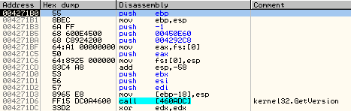

Ya lo tenemos:

OEP==4271B0

De todos modos el UnPackMe de Teddy Roggers siempre tiene el OEP aquí (lógico) pero igual aprendimos a movernos por nosotros mismos por la ZwContinue queno va nada mal para otras veces en que no está tan claro al módulo y/o sección a la que saltará.

Una vez descubierto este valor el resto es coser y cantar, jeje.. dumpeamos co el plugin OllyDump que rula perfecto en este caso, sólo hay que destildar la opción "Rebuild Imports" para después hacerlo nosotros con el ImpREC, picamos en "Get EIP as OEP” una vez y luego en "Dump" a este archivo lo llamaremos por ejemplo dumped.exe.

Ahora sí abrimos el ImpREC y seleccionamos el programa de la lista donde dice "Attach to an Activeprocess" en el campo OEP ponemos:

4271b0 – 400000 = 271B0 /* su offset*/

Y picamos en IAT Autosearch, nos saca la IAT correctamente, damos a "Get Imports" y nos saca todas las importaciones correctamente, sólo queda picar en "Fix Dump" para reparar dumped.exe:

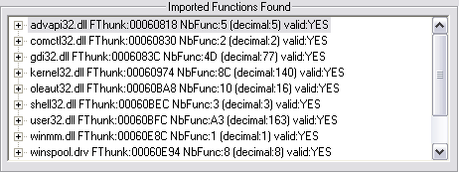
Todas las importaciones correctas, a ver que dice tras el "Fix Dump":

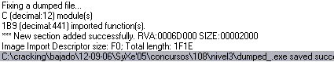
Vale dejo un archivo llamado "dumped_.exe" en la misma carpeta donde está el unPackMe, en un principio no nos debería dar problemas de ejecución.

Sólo queda probarlo, le hacemos doble clic (a dumped_.exe) y nos llevamos una más que grata sorpresa XDDDDD

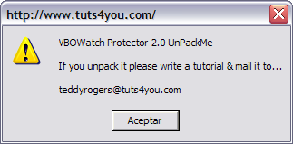

El UnPackMe echa a correr porque lo tenemos ya desempakadito y bien limpito de packer que era justo lo que se pedía en este nivel, así pues "prueba superada"

-** Saludos y/o Agradecimientos **-

Y ahra que terminamos el tutecito aprovecharé para dar un saludete a mis grandes amigos de la lista CracksLatinoS, en especial a:

Absolom, solid, Ricardo, Red@Hawk, Morales, Juan Jose, txino_crk, emadicius, +NCR, Agujeta, marciano, MairJr, stzwei (suei), DeAtH, dapaf, GUAN, c40s, k0rt (desaparecido ¿?), Alfonso_iat, Ulaterck, Yllera, Arapumk, apuromafo, Mitaka, Carlos y todo el grupo CracksLatinoS!

No me tiren piedras aquellos de los que me olvidé temporalmente, voy con las prisas y es normal que ocurra pero por si acaso quedan TODOS saludados :D

Un abrazo y espero seguir escribiendo tutes como venía haciendo hasta ahora..

-** Contacto **-

El autor puede ser contactado via e-mail en las siguientes direcciones:

syxe00@yahoo.es
syxe05@gmail.com // mucho mejor escribirme a esta

Todos los e-mails irán siendo contestados. Un abrazo a todos los crackers que dedican su tiempo a escribir tutoriales para que el resto aprendamos :D

hasta la próxima:

SyXe'05
CracksLatinoS

